2010年普通高等学校招生全国统一考试

数学（理）（北京卷）

第I卷 选择题（共40分）

- 本大题共8小题，每小题5分，共40分。在每小题列出的4个选项中，选出符合题目要求的一项。
- 集合，则
（A） （B） （C） （D）
2，在等比数列中，，公比.若，则
（A）9 （B）10 （C）11 （D）12
3，一个长方体去掉一个小长方体，所得集合体的正（主）视图与侧（左）视图分别如右图所示，则该几何体的俯视图为
正（主）视图
侧（左）视图

（A）
（B）
（C）
（D）

4，8名学生和2位老师站成一排合影，2位老师不相邻的排法总数为
（A） （B） （C） （D）
5，极坐标方程表示的图形是
（A）两个圆 （B）两条直线
（C）一个圆和一条射线 （D）一条直线和一条射线
6，为非零向量，“”是“函数为一次函数”的
（A）充分而不必要条件 （B）必要而不充分条件
（C）充分必要条件 （D）既不充分也不必要条件
7，设不等式组表示的平面区域为D，若指数函数的图象上存在区域D上的点，则的取值范围是
（A） （B） （C） （D）
8，如图，正方体的棱长为2，动点E，F在棱上，动点P，Q分别在棱上，若（大于零），则四面体的体积

- 与都有关
- 与有关，与无关
- 与有关，与无关
- 与有关，与无关

第II卷 （共110分）
- 填空题：本大题共6小题，每题5分，共30分。
9，在复平面内，复数对应的点的坐标为______
10，在中，若，则
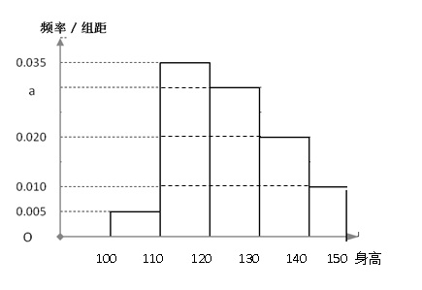
11，从某小学随机抽取100名同学，将他们的身高（单位：厘米）数据绘制成频率分布直方图（如图），由图中数据可知.若要从身高在三组内的学生中，用分层抽样的方法选取18人参加一项活动，则从身高在内的学生中选取的人数应为________.

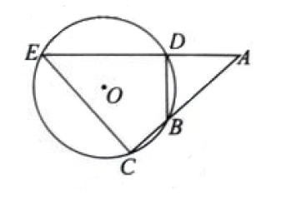
12，如图，的弦的延长线交于点A，若，则
13，已知双曲线的离心率为2，焦点与椭圆的焦点相同，那么双曲线的焦点坐标为______；渐近线方程为_______.
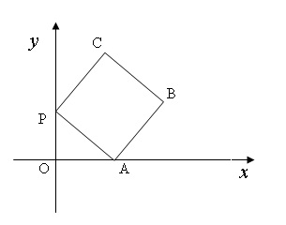
14，如图放置的边长为1的正方形沿x轴滚动，设顶点的轨迹方程是，则函数的最小正周期为_____；在其两个相邻零点间的图象与x轴所围区域的面积为_______.
说明：“正方形沿x轴滚动”包括沿轴正方向和沿轴负方向滚动.沿轴正方向滚动指的是先以顶点A为中心顺时针旋转，当顶点落在轴上时，再以顶点B为中心顺时针旋转，如此继续.类似地，正方形沿x轴负方向滚动.

- 解答题。本大题共6小题，共80分。解答应写出文字说明，演算步骤或证明过程。
15，（本小题共13分）
已知函数
- 求的值；
- 求的最大值和最小值.

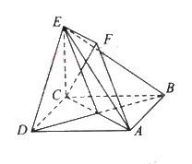
16，（本小题共14分）
如图，正方形和四边形所在的平面互相垂直，，∥，
- 求证：∥平面；
- 求证：平面；
- 求二面角的大小.

17，（本小题共13分）
某同学参加3门课程的考试.假设该同学第一门课程取得的优秀成绩的概率为，第二、第三门课程取得优秀成绩的概率分别为，且不同课程是否取得优秀成绩相互独立，记为该生取得优秀成绩的课程数，其分布列为
 | 0 | 1 | 2 | 3
P |  | a | b
- 求该生至少有1门课程取得优秀成绩的概率；
- 求的值；
- 求数学期望.

18，（本小题共13分）
已知函数.
- 当，求曲线在点处的切线方程；
- 求的单调区间.

19，（本小题共14分）
在平面直角坐标系中，点B与点关于原点O对称，P是动点，且直线与的斜率之积等于.
- 求动点P的轨迹方程；
- 设直线和分别与直线交于点，问：是否存在点使得与的面积相等？若存在，求出点的坐标；若不存在，说明理由.

20，（本小题共13分）
已知集合.对于，定义与的差为：
A与B之间的距离为.
- 证明：，有，且；
- 证明：，三个数中至少有一个是偶数；
- 设，中有个元素，记中所有两元素间距离的平均值为.证明：

参考答案

本答案解析来自学而思高考研究中心邓杨老师。

- 选择题
1，B．
解析：，，因此
2，C．
解析：，因此有
3，C．
解析：很容易看出这是一个面向我们的左上角缺了一小块长方体的图形，不难选出答案。
4，A．
解析：基本的插空法解决的排列组合问题，将所有学生先排列，有种排法，然后将两位老师插入9个空中，共有种排法，因此一共有种排法。
5，C．
解析：原方程等价于或，前者是半径为1的圆，后者是一条射线。
6，B．
解析：，如，则有，如果同时有，则函数恒为0，不是一次函数，因此不充分，而如果为一次函数，则，因此可得，故该条件必要。
7，A．
解析：这是一道略微灵活的线性规划问题，作出区域D的图象，联系指数函数的图象，能够看出，当图象经过区域的边界点（2,9）时，a可以取到最大值3，而显然只要a大于1，图象必然经过区域内的点。
8，D．
解析：这道题目延续了北京高考近年8，14，20的风格，即在变化中寻找不变，从图中可以分析出，的面积永远不变，为面面积的，而当点变化时，它到面的距离是变化的，因此会导致四面体体积的变化。

二、填空题
9，（-1，1）.
解析：
10， 1。
解析：，因此，故。
11，0.030， 3
解析：由所有小矩形面积为1不难得到，而三组身高区间的人数比为3:2:1，由分层抽样的原理不难得到140-150区间内的人数为3人。
12，5，
解析：首先由割线定理不难知道，于是，又，故为直径，因此，由勾股定理可知，故
13，，
解析：双曲线焦点即为椭圆焦点，不难算出为，又双曲线离心率为2，即，故，渐近线为
14， 4，
解析：不难想象，从某一个顶点（比如A）落在x轴上的时候开始计算，到下一次A点落在x轴上，这个过程中四个顶点依次落在了x轴上，而每两个顶点间距离为正方形的边长1，因此该函数的周期为4。下面考察P点的运动轨迹，不妨考察正方形向右滚动，P点从x轴上开始运动的时候，首先是围绕A点运动个圆，该圆半径为1，然后以B点为中心，滚动到C点落地，其间是以BP为半径，旋转90°，然后以C为圆心，再旋转90°，这时候以CP为半径，因此最终构成图象如下：
P A B C P
P
P
因此不难算出这块的面积为。

三、解答题
15
（I）
（2）
因为所以当时，取最大值6；当时，取最小值。
16
证明：（I）设AC与BD交于点G，因为EF∥AG，且EF=1，AG=AC=1，所以四边形AGEF为平行四边形。所以AF∥EG。因为EGP平面BDE，AF平面BDE，所以AF∥平面BDE。
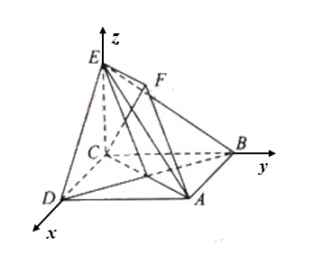
（II）因为正方形ABCD和四边形ACEF所在的平面互相垂直，且CE⊥AC，所以CE⊥AC，所以CE⊥平面ABCD。如图，以C为原点，建立空间直角坐标系C-xyz。则C（0， 0， 0），A（，，0），D（，0， 0），E（0， 0， 1），F（，，1）。所以=（，，1），=（0，－，１），＝（－，0，１）。所以·= 0-1+1=0，·=－１＋０＋１＝０。所以CF⊥BE，CF⊥DE，所以CF⊥平面BDE
（III）由（II）知，=（，，1），是平面BDE的一个法向量，设平面ABE的法向量=（x,y,z）,则·=0，·=0。
即
所以x=0，且z=y。令y=1，则z=。所以n=（），从而cos（，）=
因为二面角A-BE-D为锐角，所以二面角A-BE-D为。

17
解：事件A，表示“该生第i门课程取得优异成绩”，i=1,2,3。由题意可知
（I）由于事件“该生至少有一门课程取得优异成绩”与事件“”是对立的，所以该生至少有一门课程取得优秀成绩的概率是
（II）由题意可知，
整理得pq=。

（III）由题意知，
18
解：（I）当时，
由于所以曲线处的切线方程为
。即
（II）
当时，
因此在区间上，；在区间上，；
所以的单调递增区间为，单调递减区间为；
当时，，得;
因此，在区间和上，；在区间上，；
即函数 的单调递增区间为和，单调递减区间为；
当时，.的递增区间为
当时，由，得；
因此，在区间和上，，在区间上，；
即函数 的单调递增区间为和，单调递减区间为。

19，
解：（1）因点B与（-1,1）关于原点对称，得B点坐标为（1，-1）。
设P点坐标为，则，由题意得，
化简得：。
即P点轨迹为：
（2）因，可得，
又，
若，则有， 即
设P点坐标为，则有：
解得：，又因，解得。
故存在点P使得与的面积相等，此时P点坐标为或

20,
【分析】：这道题目的难点主要出现在读题上，这里简要分析一下。
题目所给的条件其实包含两个定义，第一个是关于的，其实中的元素就是一个n维的坐标，其中每个坐标值都是0或者1， 也可以这样理解，就是一个n位数字的数组，每个数字都只能是0和1， 第二个定义叫距离，距离定义在两者之间，如果直观理解就是看两个数组有多少位不同，因为只有0和1才能产生一个单位的距离，因此这个大题最核心的就是处理数组上的每一位数，然后将处理的结果综合起来，就能看到整体的性质了。
第一问，因为每个数位上都是0或者1，取差的绝对值仍然是0或者1，符合的要求。然后是减去C的数位，不管减去的是0还是1， 每一个a和每一个b都是同时减去的，因此不影响他们原先的差。
第二问，先比较A和B有几个不同（因为距离就是不同的有几个），然后比较A和C有几个不同，这两者重复的（就是某一位上A和B不同，A和C不同，那么这一位上B和C就相同）去掉两次（因为在前两次比较中各计算了一次），剩下的就是B和C的不同数目，很容易得到这样的关系式：，从而三者不可能同为奇数。
第三问，首先理解P中会出现个距离，所以平均距离就是距离总和再除以，而距离的总和仍然可以分解到每个数位上，第一位一共产生了多少个不同，第二位一共产生了多少个不同，如此下去，直到第n位。然后思考，第一位一共m个数，只有0和1会产生一个单位距离，因此只要分开0和1的数目即可，等算出来一切就水到渠成了。
此外，这个问题需要注意一下数学语言的书写规范。
解：（1）设
因，故，
即
又
当时，有；
当时，有
故
（2）设
记
记，由第一问可知：
即中1的个数为k，中1的个数为l，
设t是使成立的i的个数，则有，
由此可知，不可能全为奇数，即三个数中至少有一个是偶数。
（3）显然P中会产生个距离，也就是说，其中表示P中每两个元素距离的总和。
分别考察第i个位置，不妨设P中第i个位置一共出现了个1， 那么自然有个0，因此在这个位置上所产生的距离总和为，
那么n个位置的总和
即

